Муниципальное автономное образовательное учреждение

Абатская средняя общеобразовательная школа№2



ПРИНЯТО УТВЕРЖДАЮ

на педагогическом совете директор МАОУ Абатская СОШ №2

Протокол №1 Н.И. Козлова_____

от 31.08.2023 Приказ №146 от 31.08.2023г.

Дополнительная общеобразовательная общеразвивающая

программа

«Arduino»

Возраст обучающихся: 10-18 лет

Срок реализации: 9 месяцев

Составитель: Шнайдер Р.В.

Учитель ОБЖ и технологии

с. Абатское, 2023

**Пояснительная записка**

**1.Комплекс основных характеристик образования.**

**1.1. Пояснительная записка**

Дополнительная общеобразовательная общеразвивающая программа «Arduino» создана на основании:

- Федерального закона Российской Федерации от 29 декабря 2012 г. № 273-ФЗ «Об образовании в Российской Федерации» (с изменениями от 1 сентября 2020 г. - Федеральный закон от 31 июля 2020 г. N 304-ФЗ "О внесении изменений в Федеральный закон "Об образовании в Российской Федерации" по вопросам воспитания обучающихся").

-Приказа Министерства просвещения Российской Федерации от 09.11.2018 г. № 196 «Об утверждении Порядка организации и осуществления образовательной деятельности по дополнительным общеобразовательным программам» (с изменениями на 30 сентября 2020 года).

- Распоряжения Правительства РФ от 29 05 2015 N 996 р «Об утверждении Стратегии развития воспитания в РФ на период до 2025 года».

- Санитарных правил СП 2.4.3648-20 «Санитарно-эпидемиологические требования к организациям воспитания и обучения, отдыха и оздоровления детей и молодежи», утвержденными 28.09.2020 г. № 28 (регистрационный номер 61573 от 18.12.2020 г.)

-Положения о дополнительной общеобразовательной общеразвивающей программе МАОУ Абатская СОШ №2.

**Направленность программы-**техническая.

**Актуальность** программы обусловлена временем и заключается в формировании мотивации к получению инженерно-технических специальностей, связанных с робототехникой для возможного продолжения учебы в колледжах и ВУЗах и последующей работы на предприятиях по инженерно-техническим специальностям. В результате обучения у учащихся складывается общее впечатление о решаемых инженерами задачах, об используемых методах работы.

Современный человек должен быть мобильным, готовым к разработке и внедрению инноваций в жизнь. Поэтому в настоящее время образовательная робототехника приобретает все большую значимость и актуальность. Опираясь на такие научные дисциплины, как информатика, математика, физика, электроника – робототехника активизирует развитие учебно-познавательной компетентности учащихся, помогает развивать техническое творчество детей. Метод знакомства с робототехникой через творческие и технические проекты позволяет не только выявить из большого числа учащихся самых увлеченных и работоспособных, но и создать необходимые условия и мотивацию для овладения каждого ребенка методологией творческой деятельности. Воспитание и проведение занятий в условиях дополнительного образования может оказаться одной из наиболее эффективных форм, позволяющее реализовать методы обучения, ориентированные на «погружение» учащихся в исследовательскую и практическую деятельность, когда получение теоретических знаний сочетается с практическими занятиями и использованием новейших цифровых технологий.

**Отличительные особенности программы**

Программа дает возможность на примере учебного контроллера «Arduino» научить детей программировать микроконтроллеры, разрабатывать электрические схемы и печатные платы, работать с конструкторской документацией, проектировать и собирать готовые устройства, показать практическое применение знаний, полученные на уроках физики и информатики. Построение программы опирается на системнодеятельностный подход, предполагающий развитие качеств личности, отвечающих требованиям информационного общества, инновационной экономики, формирование среды развития обучающихся, соответствующей целям общего образования, учет индивидуальных возрастных и психологических особенностей обучающихся, разнообразие индивидуального развития каждого ребенка. Во время занятий ученики собирают различные конструкции на базе контроллеров семейства Arduino и управляют ими, проектируют устройства различного типа. Работа в команде, необходимая для реализации практических миссий способствует развитию коммуникационных компетенций, а программная среда позволяет эффективно знакомиться с алгоритмическими процессами, успешно понимая основы робототехники.

В распоряжение детей предоставляются конструкторы, оснащенные различным контроллерами: на базе микропроцессоров – модулей Xbee, Arduino Uno, Arduino Nano и датчиками позволяющие создавать программируемые модели роботов. Благодаря датчикам, созданные конструкции реагируют на 6 окружающий мир. Использование контроллера Умки-Ларт, на базе Arduino Nano, позволяет превратить устаревшую, неисправную радиоуправляемую игрушку в полноценного робота. Специальное программное обеспечение позволяет организовать отдельные модули на основе процессора Xbee в распределенные сети, где роботы SmartCar’ы способны связываться друг с другом и обмениваться данными, что невозможно получить при использовании иных робототехнических платформ. Отчет о выполненной учебно-практической работе возможно использовать по завершении курса, для представления результатов работы в области робототехники на научно-практических конференциях и конкурсах различного уровня.

**Адресат программы**: в состав группы входят дети 11 – 15 лет.  
 **Наполняемость групп:** до 30 человек

**Форма обучения** очная.

**Уровень, объем и срок освоения программы:** занятия проводятся 1 раз в неделю, продолжительность одного занятия 1 академических часа. Длительность академического часа -40 минут.  
 **Формы и режим занятий**

Занятия проводятся по группам. Состав группы-постоянный.

**Особенности организации образовательного процесса.**

При разработке программы учитывались психолого-педагогические закономерности усвоения знаний учащихся, их доступность, уровень предшествующей подготовки.

От уже существующих в этой области программ заключаются в том, что программа ориентирована на применение широкого комплекса различного дополнительного материала. Программой предусмотрено, чтобы каждое занятие было направлено на приобщение детей к активной познавательной и творческой работе.

**Формы занятий.**

Групповая работа

Работа в группе убеждает в ценности взаимопомощи, укрепляет дружбу, прививает навыки, необходимые в жизни, повышает уважение к себе, дает возможность избежать отрицательных сторон соревнования.

Организация групповой работы:

- распределение работы между участниками;

- умение выслушивать различные точки зрения, критиковать, выдвигать гипотезы;

- владение способами проверки гипотез, самооценки, контроля;

-умение представить результат работы, обосновать выбор решения

научно-техническому творчеству, технике, высоким

**1.2 ЦЕЛЬ И ЗАДАЧИ ПРОГРАММЫ**

**Цель:** образование детей в сфере инновационных технологий на основе конструирования и программирования роботов Arduino, содействие развитию технического творчества, развитие инновационной деятельности в образовательных учреждениях.

**Задачи:**

1)создание благоприятных условий познавательной деятельности детей в соответствии с их индивидуальными особенностями, развитие способностей и творческого потенциала каждого обучающегося;

2) формирование общей культуры личности учащихся, развитие их интеллектуальных, социальных, эстетических способностей, инициативности, самостоятельности и ответственности;

3) воспитание информационной, технической и исследовательской культуры учащихся;

4)развитие способности учащихся творчески подходить к проблемным ситуациям и самостоятельно находить решения;

5)развитие интереса к технологиям;  
 6)развитие алгоритмического и логического мышления;

7)умение выстраивать гипотезу и сопоставлять с полученным результатом.

8) развитие интереса к конструированию и программированию;

9) овладение навыками научно-технического конструирования и моделирования;

10) развитие навыков, связанных с поиском, обработкой информации и представлением результатов своей деятельности;

11)формирование навыков коллективного труда;

12)развитие коммуникативных способностей, умения работать в команде.

**1.3. Содержание программы**

**Тема 1. Основы радиоэлектроники Теория.**

Правила поведения при работе с микросхемами. Понятие электрический ток, напряжение, сила тока, закон Ома, знакомство с мультиметром.

Схема. Условно – графическое изображение.

Знакомство с радиоэлементами, изображениями на схеме. Принципиальная электрическая схема.

**Практика.**

Составление принципиальной электрической схемы, монтаж и отладка.

**Тема 2. Электроприводы. Редукторы. Теория.**

Обзор робототехнических приводов. Знакомство с основными видами электродвигателей. Способы передачи движения. Понятие о редукторах.

Роботы на транзисторах.

**Практика**. Знакомство с микросхемой L293D, L298N и ее возможностями. Знакомство с микроконтроллером Arduino

**Тема 3. Интерфейс работы с Arduino**

**Теория.** Среда разработки Arduino. Свет и звук. Управление. Сервопривод. Изучение сервопривода. Подключение и программирование.

**Практика.** Подключение светодиодов, семисегментного индикатора, ЖК дисплея и пьезоэлемента. Подключение кнопок и джойстика. Знакомство с датчиками измерения расстояния. Соединение датчиков расстояния исервоприводов, поворот в определенную сторону. Знакомство с датчиками температуры, влажности. Подключение Wi-Fi и Bluetooth модулей. Знакомство с драйвером двигателя.

**Тема 4. Линейная программа**

**Практика**. Сборка простой модели. Движение вперед и назад

**Учебный план**

|  |  |  |  |  |  |  |
| --- | --- | --- | --- | --- | --- | --- |
| **Уровень сложности** | **Год обучения** | **Дисциплины (модули)/**  **разделы** | **Количество часов** | | | **Формы промежуточно(итоговой) аттестации** |
| **Всего** | **Теория** | **Практика** |
| Стартовый | 1 | Основы радиоэлектроники | 12 | 2 | 10 | Практическая работа |
| Среда разработки Arduino | 22 | 3 | 19 |

**1.4. ПЛАНИРУЕМЫЕ РЕЗУЛЬТАТЫ**

• развитие интереса у обучающихся к научно техническому творчесту, технике, высоким технологиям .

Учащиеся в результате усвоения программы должны **знать:**

• правила безопасной работы;

• основные компоненты конструкторов Arduino;

• конструктивные особенности различных моделей, сооружений и механизмов;

• компьютерную среду, включающую в себя графический язык

программирования;

• виды подвижных и неподвижных соединений в конструкторе; • конструктивные особенности различных роботов;

• приемы и опыт конструирования с использованием специальных элементов, и других объектов и т.д.;

• основные алгоритмические конструкции, этапы решения задач с использованием ЭВМ.

**уметь:**

• использовать основные алгоритмические конструкции для решения базовых задач;

• конструировать различные модели; • использовать созданные программы;

• применять полученные знания в практической деятельности;

• учитывать позицию собеседника, организовывать и осуществлять сотрудничество и кооперацию с товарищами, адекватно воспринимать и передавать информацию;

принимать и сохранять цель и задачу, планировать её реализацию, контролировать и оценивать свои действия, вносить соответствующие коррективы в их выполнение.

**владеть:**

• навыками работы с роботами;

• навыками работы в среде Arduino;

  моделирования, широким спектром логических действий и операций.

**2.Комплекс организационно-педагогических условий**

**2.1. Календарный учебный график**

|  |  |  |  |  |  |  |
| --- | --- | --- | --- | --- | --- | --- |
| Год обучения по программе | Продолжительность учебного года | | | Кол-во учебных часов | Режим занятий  (периодичность и  продолжительность) | Сроки  проведения  аттестации |
| Дата начала обучения | Дата окончания обучения | Всего учебных недель |
| 1 года | Сентябрь | Май | 34 | 34 | 1 раз в неделю  по 1 часа,  продолжи-тельность 40 минут | Сентябрь  (промежуточная)  Май  (итоговый контроль) |

. **2.2 Формы аттестации (контроля)**

* анкетирование и опрос;
* тестирование;
* самостоятельная практическая работа;
* защита проекта.

Промежуточная *-* проводится по итогам обучения за полугодие. К промежуточной аттестации допускаются все учащиеся, занимающиеся по дополнительной общеобразовательной программе, вне зависимости от того, насколько систематично они посещали занятия. Сроки проведения промежуточной аттестации – **декабрь.**

Итоговая *-* представляет собой оценку качества усвоения обучающимися содержания дополнительной общеобразовательной программы по итогам учебного года.

* итоговой аттестации допускаются все обучающиеся, закончившие обучение по

дополнительной общеобразовательной программе и успешно прошедшие промежуточную аттестацию.

|  |  |  |  |  |  |
| --- | --- | --- | --- | --- | --- |
| **№** | **Название раздела учебно-** | **Форма контроля** | | |  |
| **п\п** | **тематического плана** |  |
|  |  |  |  |
|  |  |  |  |  |  |
| 1. | Введение Модуль «Знакомство с | Анкетирование |  | опрос. |  |
|  | Arduino» | Самостоятельная |  | практическая |  |
|  |  | работа |  |  |  |
|  |  |  |  |  |  |
| 2. | Мини-проекты с Arduino. | Самостоятельная |  | практическая |  |
|  |  | работа |  |  |  |
|  |  |  |  | |  |
| 3. | Элементы умного объекта. | Тестирование. | Самостоятельная | |  |
|  |  | практическая работа. Защита проекта. | | |  |
|  |  |  | |  |  |
| 4. | Проектная деятельность. | Защита проекта. Зачет | |  |  |
|  |  |  |  |  |  |

**Оценочные материалы**

Оценочные материалы представляют собой пакет диагностических методик, позволяющих определить достижение учащимися планируемых результатов в соответствии с целью и задачами программы (см. приложение).

Зачетные работы построены таким образом, что перед выполнением самостоятельного задания учащиеся повторяют и выполняют вместе с педагогом подобные задания из зачетной работы. На втором занятии дети работают самостоятельно. Проверочные задания выдаются учащимся на распечатанных листочках, а так же в электронном виде.

Самостоятельные практические работы учащимся выполняются по определенному заданию/макету (эталону) педагога согласно пройденным темам/разделам.

**Оценочный лист по защите проектов**

«Первые шаги в мир Arduino»

ФИО Учащегося _____________________________________________

**Критерии оценки защиты проекта**

|  |  |  |  |  |  |  |
| --- | --- | --- | --- | --- | --- | --- |
|  |  |  |  | **Степень соответствия** | | |
|  |  | **Показатели** |  | Соответствует | В целом | Не |
|  |  |  |  |  | соответствует | соответствует |
|  |  |  |  | 2 балла | 1 балл | 0 баллов |
| 1.Умение выделить цель и задачи | | | |  |  |  |
| исследования (работы) | | |  |  |  |  |
| 2.Умение |  | обосновать | актуальость |  |  |  |
| исследования | | (работы) | выделить |  |  |  |
| проблему |  |  |  |  |  |  |
| 3.Умение представить содержание работы | | | |  |  |  |
| в соответствии с темой и поставленной | | | |  |  |  |
| целью |  |  |  |  |  |  |
| 4.Умение сделать вывод, владение | | | |  |  |  |
| понятийным аппаратом | | |  |  |  |  |
| 5.Умение |  | следовать | алгоритму |  |  |  |
| выступленя | |  |  |  |  |  |
| 6.Умениеустанавливать контакт с | | | |  |  |  |
| аудиторией |  |  |  |  |  |  |
| 7.Умение | привлекать иллюстративный | | |  |  |  |
| материал (фото, видео, аудио материалы, | | | |  |  |  |
| презентации) для облегчения восприятия | | | |  |  |  |
| слушателями логики изложения | | | |  |  |  |
| 8.Умение соответствовать регламенту, | | | |  |  |  |
| изложить суть работы в отведенное время | | | |  |  |  |
| 9.Умение | давать аргументированные | | |  |  |  |
| ответы на вопросы жюри и слушателей | | | |  |  |  |
| Сумма баллов по оценке защиты проекта | | | |  |  |  |
| (max=18 баллов) | | |  |  |  |  |

**Хорошо ли вы знаете Arduino?**

Пройдите тест и узнайте, насколько хорошо вы знаете платформу arduino.

Вопрос 1: Какой платы arduino никогда не существовало?

1. Zero
2. M0
3. Macro
4. 101

Вопрос 2: Какой результат выполнения данного кода?

void setup() {

pinMode(LED_BUILTIN, OUTPUT);

}

void loop() {

digitalWrite(LED_BUILTIN, HIGH);

delay(1000);

digitalWrite(LED_BUILTIN, LOW);

delay(1000);

}

1. Arduino выключится и включится
2. Встроенный диод начнет моргать
3. Arduino начнет передавать данные в серийный порт
4. Дома включится свет

Вопрос 3: Что означают буквы GND на arduino?

1. Название платы
2. Порт для передачи данных
3. Плюс
4. Минус

Вопрос 4: Дима хочет подключить кнопку по схеме на рисунке, получится ли это у

него?

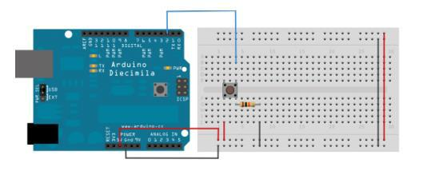

1. Нет, неверно подключена земля
2. Получится
3. Не получится, так как используются неправильные контакты на кнопке
4. Мало данных чтобы дать точный ответ

Вопрос 5: Какой из этих операторов можно использовать без подключения дополнительных библиотек (т.е. является встроенным)?

1. digitalParse
2. atoi
3. regexp
4. httpresponse

Вопрос 6: Сколько входов/выходов с которыми можно работать на arduino uno?

1. 14
2. 6
3. 22
4. 20

Вопрос 7: В какой стране придумали arduino?

1. Китай
2. Франция
3. Италия
4. Мексика

Вопрос 8: Для какой цели обычно соединяют так две arduino платы?

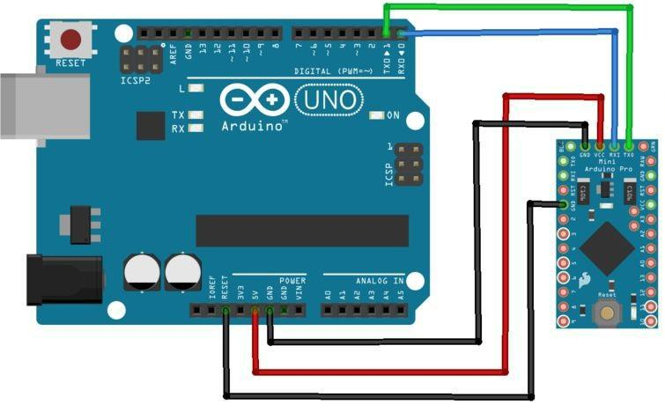

1. Одна из плат используется как программатор
2. Для соединения по общей шине для увеличения количества выходов
3. Для получения данных с датчиков одновременно на две платы

Это не имеет смысл, подобное соединение ни к чему не приведет  
Вопрос 9: На 10 порт доцеплен светодиод, что произойдет с ним в результате выполнения следующего кода?

int PWMpin = 10;

void setup()

{

}

void loop()

{

for (int i=0; i <= 255; i++){

analogWrite(PWMpin, i);

delay(10);

}

}

1. Светодиод моргнет 256 раз
2. Светодиод моргнет 128 раз
3. Светодиод плавно потухнет
4. Светодиод плавно начнет светиться

Вопрос 10: Игорь подключает к arduino 8 реле, но они у него почему-то не работают. В чем причина?

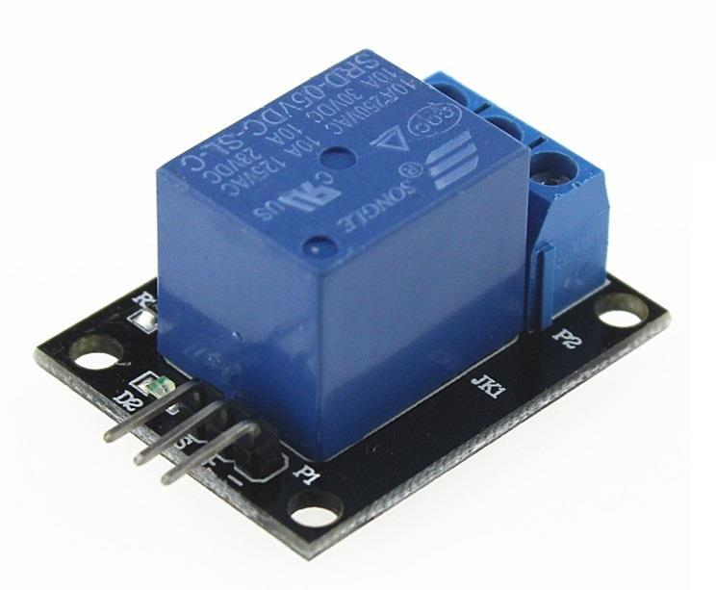

1. На arduino нельзя повесить больше 4-х реле
2. Необходима дополнительная микросхема
3. у 8 реле большое энергопотребление и необходимо на arduino подать больший ток/напряжение
4. у 8 реле большое энергопотребление и их необходимо запитать от отдельного источника питания

**2.3 Условия реализации программы**

Процесс реализации программы обеспечивается участием основного кадрового состава с определенными должностными обязанностями и профессиональной подготовкой. В результате проведенного анализа кадрового обеспечения и с целью достижения высокого уровня реализации практической части программы,

своевременного обеспечения новинками методической литературы, возникла необходимость в привлечении специалиста, компетентного в данном направлении деятельности – педагога дополнительного образования с опытом работы в сборке электронных устройств на базе платформы Arduino и их программирования.

**Материалы и инструменты.**

Для реализации программы используется следующая материально-техническая база: платы ArduinoUNO с многочисленными радиокомпонентами (резисторы, светодиоды, пьезодинамик, реле, датчики, и другие исполняющие элементы), учебные кабинеты для проведения диагностических исследований, тренинговых занятий; кабинет информационных технологий (на 10 посадочных мест), для выполнения практических заданий и поиска информации в интернете; выставочные стенды; мультимедиа – проектор; справочная литература, рабочие тетради (карточки с заданием), брошюры и др.

**Методические материалы**

Методическое обеспечение дополнительной общеобразовательной общеразвивающей программы «Первые шаги в мир Arduino» включает в себя обеспечение образовательного процесса согласно учебно-тематическому плану различными методическими материалами.

На занятиях используются инструкции по ТБ, задания из учебника, теоретический материал по ведению занятий, интернет-ресурсы по темам занятий, дидактические игры.

За основу разработки, дополнительной общеобразовательной общеразвивающей программы «Первые шаги в мир Arduino», используется Вики от Амперки.

Для подготовки материала к уроку (презентации, задания для самостоятельной работы, творческой работы, теоретический материал) используется Интернет-ресурс: «Амперка _ Вики» http://wiki.amperka.ru/

**Список литературы для педагога:**

1. Справочник по C++ на сайте http://wiki.amperka.ru
2. Справочник по Arduino на сайте http://wiki.amperka.ru
3. Онлайн программа на сайте роботехника18.рф

**Список литературы для учащихся:**

1. Справочник по C++ на сайте http://wiki.amperka.ru
2. Справочник по Arduino на сайте http://wiki.amperka.ru
3. Онлайн программа на сайте роботехника18.рф

**3.Рабочая программа.**

**Календарный учебный график**

|  |  |  |  |  |  |
| --- | --- | --- | --- | --- | --- |
| **№ занятия** | **Тема** | **Количество часов** | | | **Дата** |
| **теория** | **практика** | **всего** |
| 1 | Основы радиоэлектроники | - | 1 | 1 |  |
| 2 | Принципиальная электрическая схема. | - | 1 | 1 |  |
| 3-5 | Редукторы. | 1 | 2 | 3 |  |
| 6-8 | Электроприводы | 1 | 2 | 3 |  |
| 9-10 | Микросхема L293D, L298N и ее  возможности. | - | 2 | 2 |  |
| 11-12 | Микросхема L293D, L298N и ее  возможности. | - | 2 | 2 |  |
| 13-15 | Среда разработки Arduino | 1 | 2 | 3 |  |
| 16-18 | Изучение сервопривода. | 1 | 2 | 3 |  |
| 19-21 | Подключение светодиодов, семисегментного индикатора, ЖК  дисплея и пьезоэлемента | - | 3 | 3 |  |
| 22-23 | Датчики измерения расстояния. | - | 2 | 2 |  |
| 24-25 | Датчики температуры, влажности. | - | 2 | 2 |  |
| 26-27 | Подключение Wi-Fi и Bluetooth модулей | - | 2 | 2 |  |
| 28-30 | Знакомство с драйвером двигателя. | 1 | 2 | 3 |  |
| 31-34 | Линейная программа | - | 4 | 4 |  |

**3.2. Рабочая программа воспитания**

**Цели:**

1.Обеспечение развития личности и ее социально-психологической поддержки, формирование личностных качеств, необходимых для жизни;

2. Развитие воспитательного потенциала семьи;

3.Поддержка социальных инициатив и достижений обучающихся.

**Задачи:**

1.Способствовать развитию личности обучающегося, с позитивным отношением к себе, способного вырабатывать и реализовывать собственный взгляд на мир, развитие его субъективной позиции;

2.Развивать систему отношений в коллективе через разнообразные формы активной социальной деятельности;

3.Способствовать умению самостоятельно оценивать происходящее и использовать накапливаемый опыт в целях самосовершенствования и самореализации в процессе жизнедеятельности;

**Планируемые результаты реализации программы воспитания:**

Первый уровень результатов – приобретение социальных знаний о ситуации межличностного взаимоотношения, освоение способов поведения в различных ситуациях.

Второй уровень результатов – получение обучающимися опыта переживания и позитивного отношения к базовым ценностям общества (человек, родина, природа, мир, знания).

Третий уровень результатов – получение обучающимися опыта самостоятельного общественного действия (умение представить зрителям собственные проекты).

**Качества личности, которые могут быть развиты у обучающихся в результате занятий:**

* познавательная, творческая, общественная активность;
* самостоятельность (в т.ч. в принятии решений);
* умение работать в сотрудничестве с другими, отвечать за свои решения;
* коммуникабельность;
* уважение к себе и другим;
* личная и взаимная ответственность;
* готовность действия в нестандартных ситуациях;
  1. **Календарный план воспитательной работы**

|  |  |  |  |  |  |
| --- | --- | --- | --- | --- | --- |
| № | Направление  воспитательной работы | Наименование  мероприятия | Срок выполнения | Ответственный | Планируемый результат |
| 1. | Общекультурное | Конференция по защите творческих проектов. | Апрель 2023 г. | Шнайдер Р.В. | Развитие творческих и коммуникативных качеств. |

**4.Список литературы и средств обучения**

**Методические пособия для педагогов дополнительного образования по модулю:**

* 1. Накано Э. Введение в робототехнику пер. с япон. - М.; Мир, 1988. — 334 с., ил.
  2. Образовательная робототехника во внеурочной деятельности: учебно-методическое пособие /В. Н. Халамов и др. – Челябинск: Взгляд, 2011.– 96 с ил.
  3. Тузова О. Программа и тематическое планирование курса «Основы программируемой микроэлектроники. Создание управляемых устройств на базе вычислительной платформы Ардуино» [Электронный ресурс]: Элективный курс. 10 класс URL: http://wiki.amperka.ru/_media.
  4. Юревич Е. И. Основы робототехники. - 2-е изд., перераб. и доп. - СПб.: БХВ-Петербург, 2005. - 416 с., ил.

**Список литературы для школьников для освоения модуля:**

* 1. Гололобов. В. Н. С чего начинаются роботы. О проекте Arduino для школьников и не только). – М., 2011.
  2. Предко М. 123 эксперимента по робототехнике. - М.: НТ Пресс, 2007. - 544 с., ил. Энциклопедический словарь юного техника. – М., «Педагогика», 1988. – 463 с.
  3. Филиппов С.А. Робототехника для детей и родителей. – СПб.: Наука, 2010 - 195 с.

**Интернет ресурсы:**

1. <http://amperka.ru>
2. <http://int-edu.ru/>
3. http://raor.ru/